**AWS**

1. IAM hesabini kullanmak daha iyidir. Root hesabi daha fazla imkan verse de tavsiye edilmez.
2. Region: 25 civaridir.

Availibility Zone: Her Regionda en az 2 genel olarak 3 tane vardir. Aralarinda en az 60 mil vardir.

Local Region: Region imkanlarini sunmak icin hedef bolgeye kurulan asil Regionla baglantili ufak Region.

Edge Location: An edge location is where end users access services located at AWS and used for caching content. Edge locations serve requests for CloudFront and Route 53.

1. **BILLING ALARM KURULUMU:**

ROOT hesabi acilarak IAM hesabina yetki verilmeli once.

kepteyn > My Account > IAM User and Role Access to Billing Information

Billing > Billing preferences > Receive Alerts > Email address.

Cloudwatch > Billing > Create Alarm > Select metric > Billing > Total Esti… > USD > Select metric > Static/Greater: 5 > next > In alarm > create new topic: Billing ikazi > Email endpoints..: [byildiz2019@gmail.com](mailto:byildiz2019@gmail.com) > Create topic > (gelen mesaj acilir > Confirm subscription) > next > Alarm-name: My billing alarm > next > Create alarm

Root > kepteyn > My Billing Dashboard >

1. **CALISAN CIHAZLARIMI KAPATMA/IZLEME:**

Kepteyn > My Billing Dashboard > Bills > Ilgili ayi sec > AWS Services Charges’ten ilgili satiri tikla detaylari gor >

Services > Region sec > Servisi sec > Actions > Instance State > Terminate (kapatilir)

Kepteyn > My Billing Dashboard > Top Free Tier Services by Usage / View all > Yesil tik varsa limitlerdesin.

1. **EC2 (ELASTIC COMPUTE CLOUD):**

275 uzeri cesittir.

Islemci ile RAM, instance’yi olusturur.

Pricing ve

2.5 saatlik kullanimda; On-demand ise 3 saatlik, Spot instance’de 2 saatlik ucret odenir.

Elastic IP: Sabit IP veriyor.

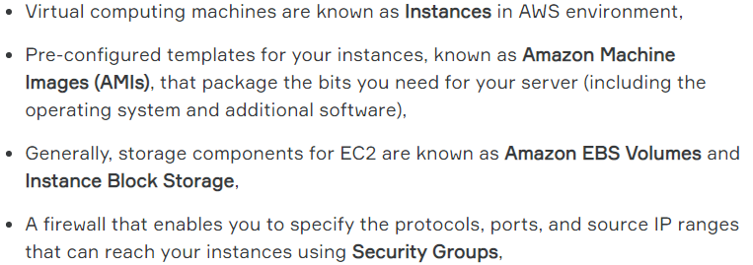

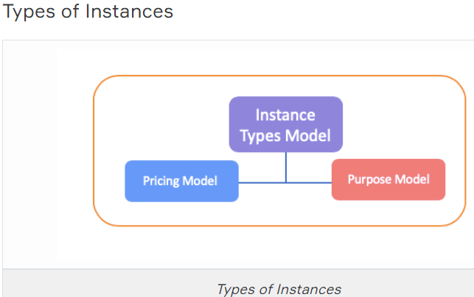

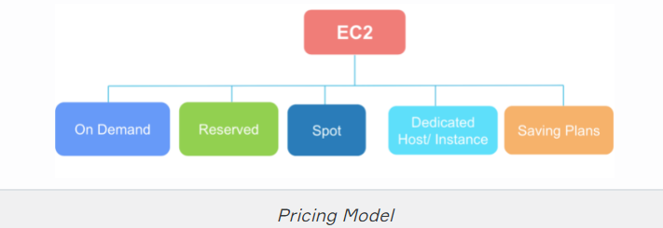



**On Demand:**

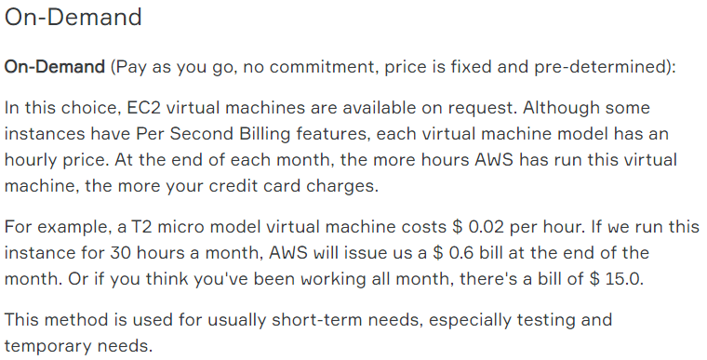

**Reserved Instance:**

Uzun sureli kiralama. 1-3 yillik kiralamadir. %75’e kadar indirim yapar. Instance tipi degistirilemez.

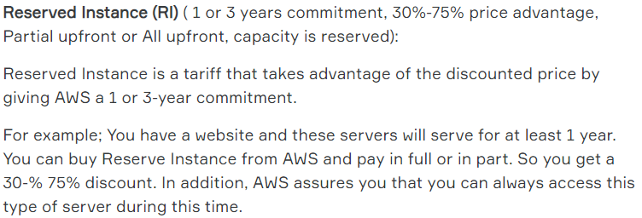

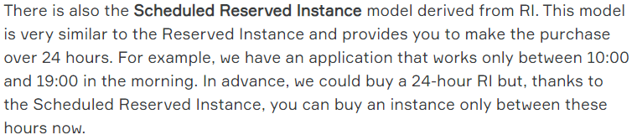

**Spot Instance:**

Atil kapasitenin kullanimi icin sunulan bir hizmet. Kullanilmayan instance’leri AWS ucuza veriyor. AWS istedigi zaman makinayi geri alabiliyor. %90’a kadar indirim olur. Sadece 2dk once ikaz veriyor.

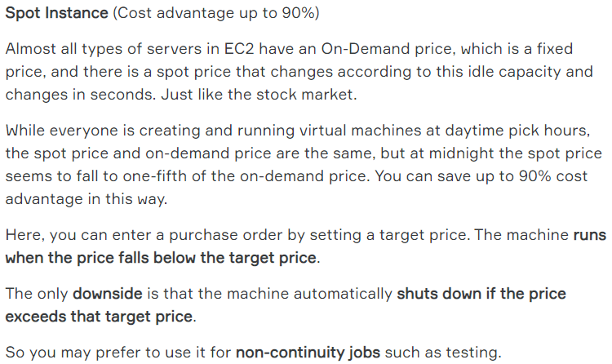

**Dedicated Host**

Tum serveri sana atar.

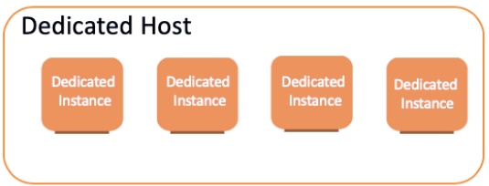

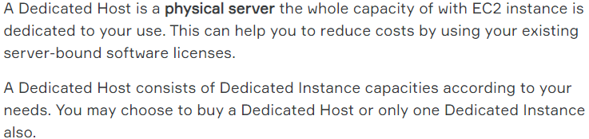

**Saving Plans:**

1-3 yillik kiralama yapar. %62 uzeri indirim yapar.

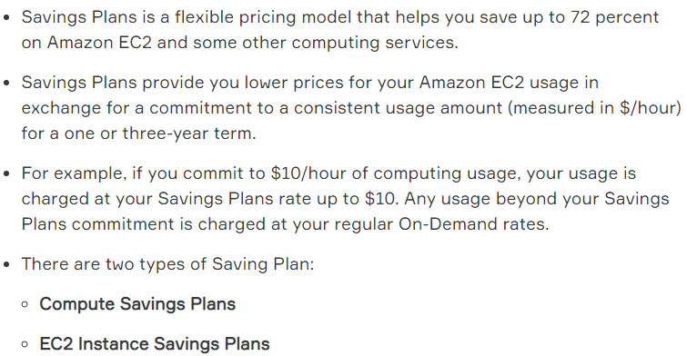

**Purpose Model:**

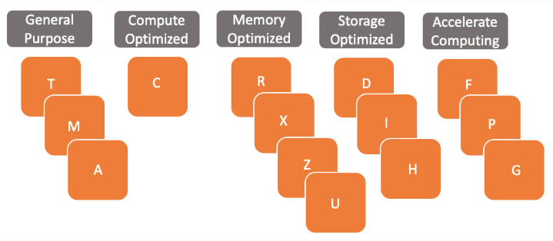



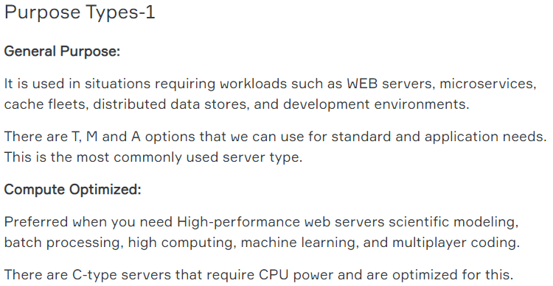

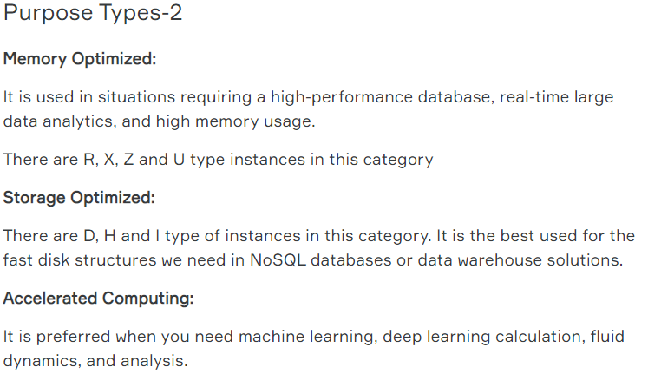

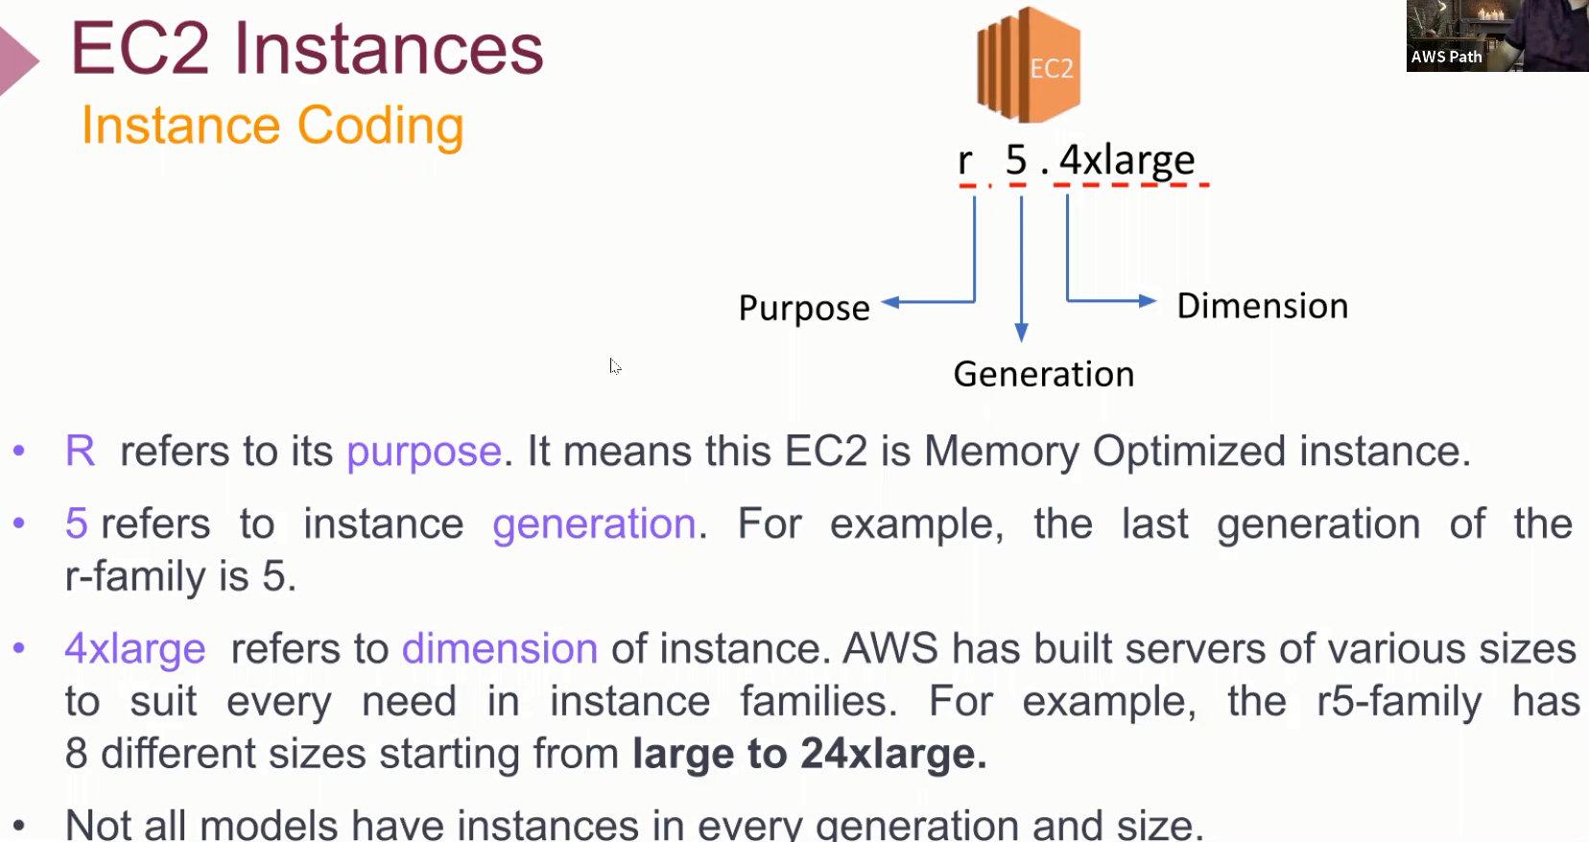

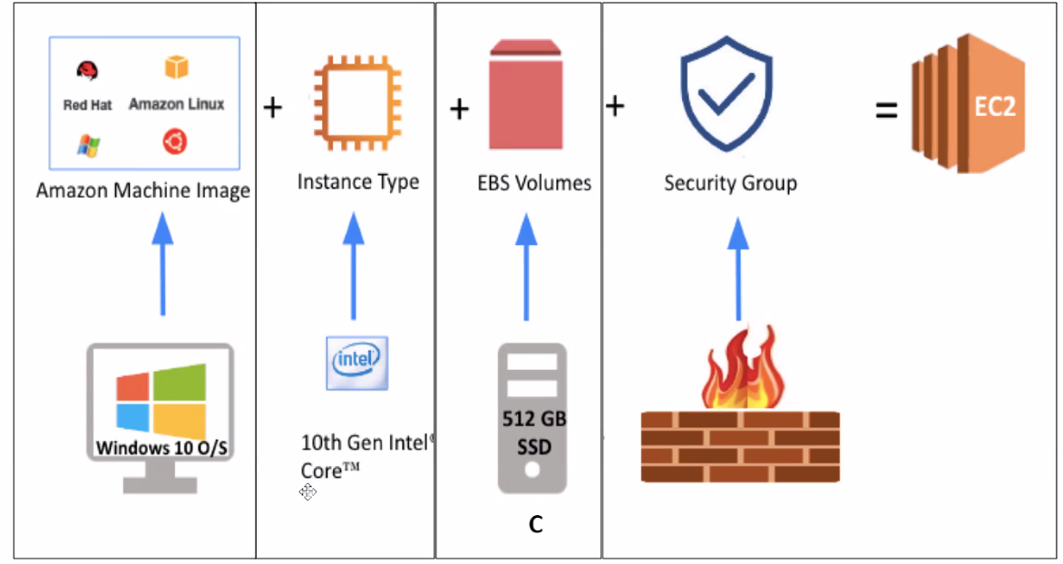

* 1. **LAUNCH: EC2 > EC2 Dashboard > Instance Running > Launch Instance > Quick Start > Amazon Linux > t2 micro > Configure > Add Storage > Add Tags > Security Group SourceEverybody > Launch > Create Key > Launch**
     1. **Step 3: Configure Instance Details:**
        1. **Purchasing option: Request Spot instances secilirse spot fiyat varsa gorulur.**
        2. **Auto-assign Public-IP: Enable yapilirsa kullanilmayinca ucretlendirilir.**
        3. **Enable termination Protection: Kullanicilarin yanlislikla kapatmasini engeller.**
        4. **Tenancy: Dedicated veya normal instance secimi yapilir.**
     2. **Step 4: Add Storage:**
        1. **Delete Termination: Instance terminate olunca otomatik olarak harddiski siler.**
  2. **EC2 Calistirma: EC2 > Instances >**
  3. **Public IP Alma: EC2 > Elastic IP > Allocate Elastic IP Address > Amazon’s pool of IPv4 addresses > Allocate**
  4. **Key Pairs: Her bir region bazinda olusturulur. Buradan takip edebilirsin.**
  5. **EC2 Connection Visual Studio ile:** 
     1. **AWS > Instance > Connect > SSH Client > Connect to your instance using its Public DNS Example: (copy)**
     2. **Visual Studio > Terminal > Private keyin bulundigi dosyaya git > RC ile yukardan aldigin baglanti adresini yapistir**
  6. **Izin degisimi: chmod 400 mykey.pem (key dosyasini sadece read yetkisi veriyoruz.)**

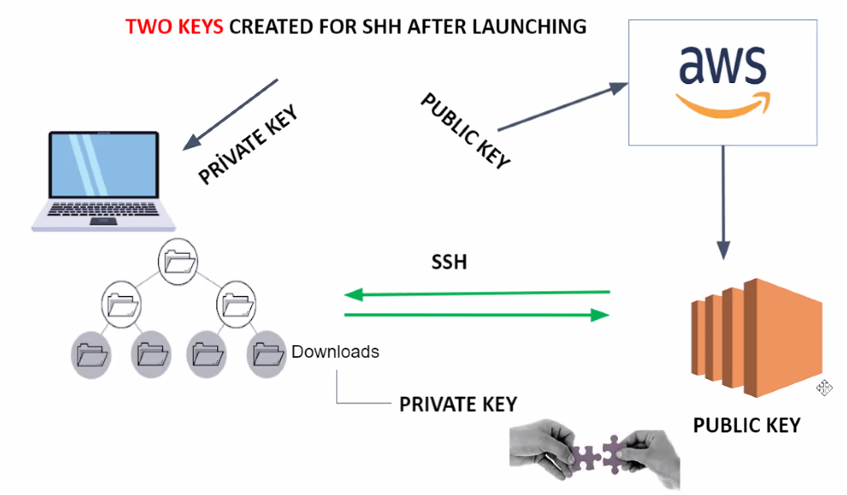

**IAM POLICIES, IAM GROUPS, IAM POLICIES:**

Authentication: tanimlama.

Authorization: yetkilendirme.

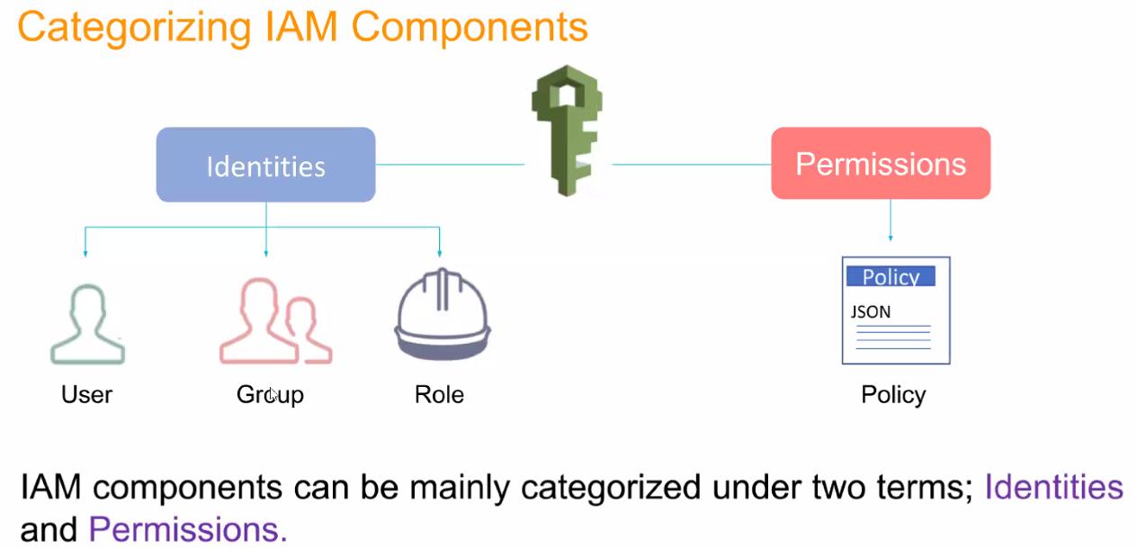

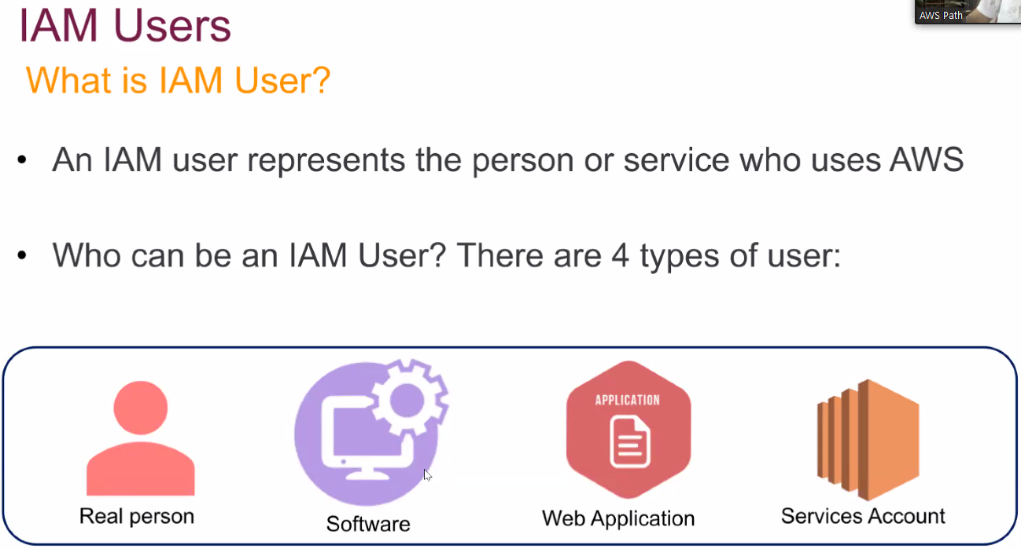

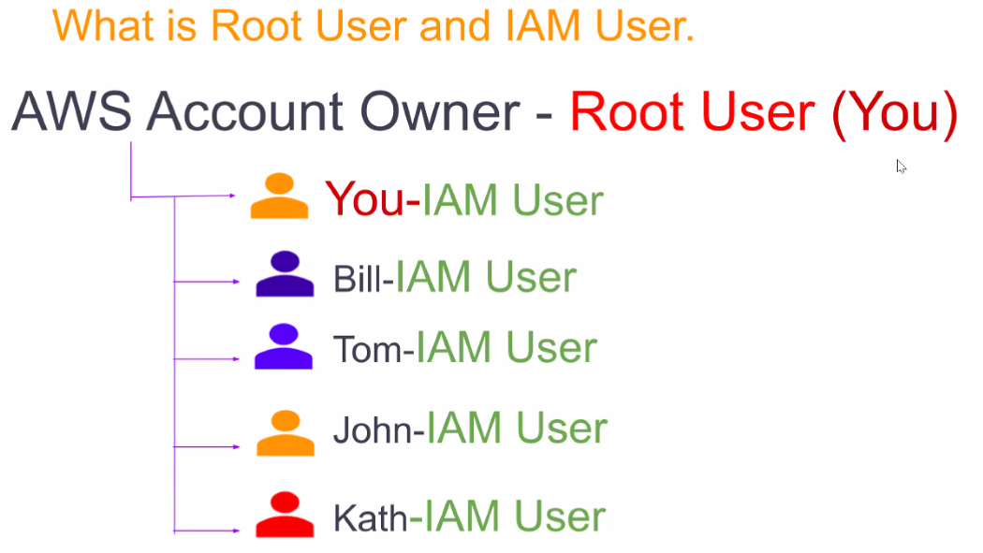

metin içeren bir resim

Açıklama otomatik olarak oluşturuldu

Programatic Access (CLI) yetkileri AWS Management Console’dan fazladir.

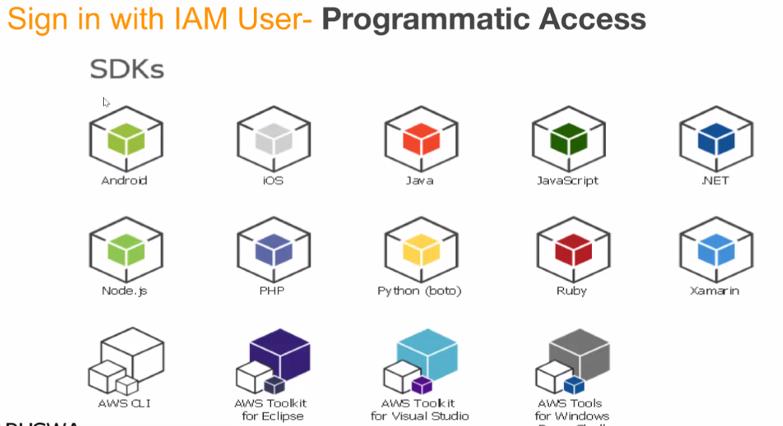

Programatic Access vasitasiyla AWS ile SDK’lari baglariz.

metin içeren bir resim

Açıklama otomatik olarak oluşturuldu

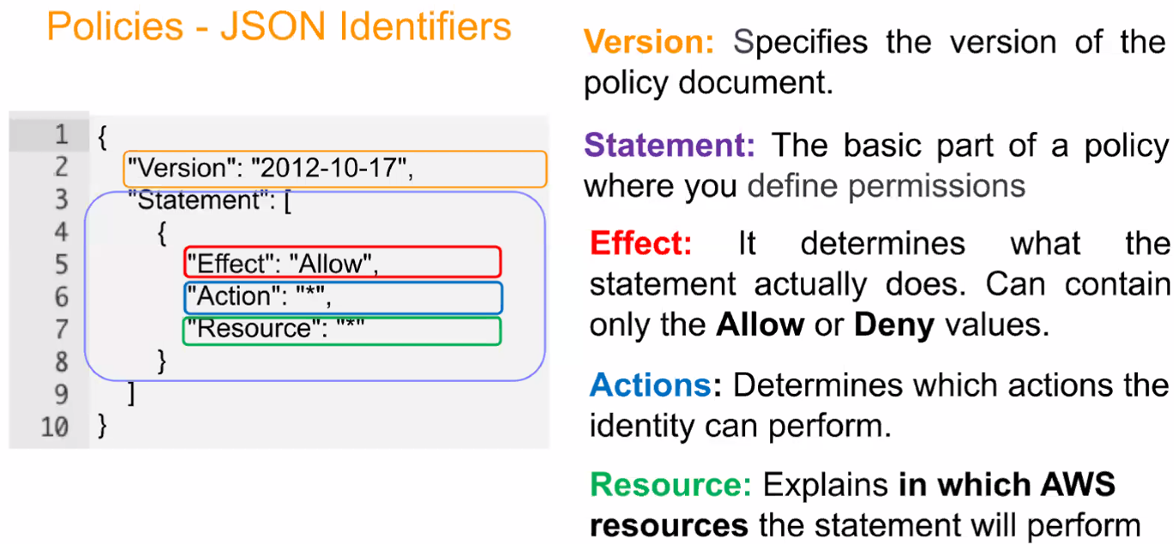

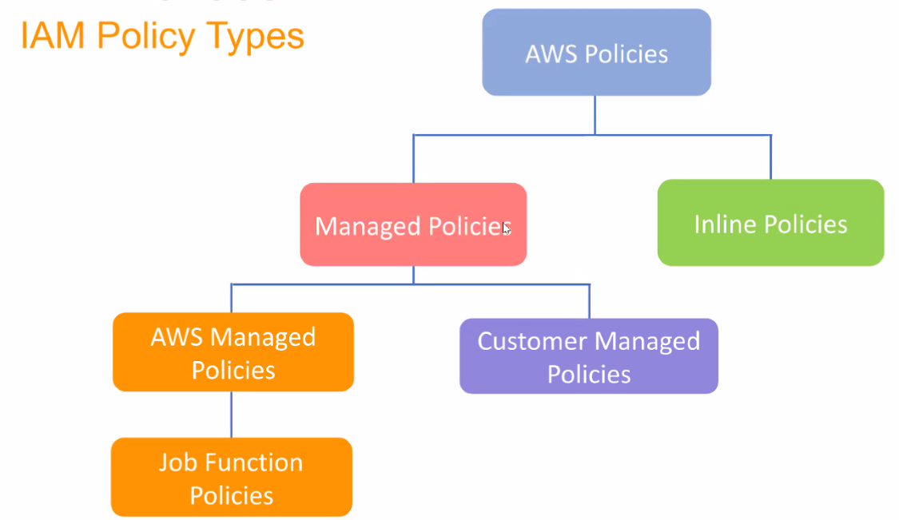

Job Function Policies: Developer, yazilimci vb goreve yonelik tanimli policiler.

Inline Policies: Gomuludur. User’a gomulu olarak yazdigimiz ve user silinince giden policiler.

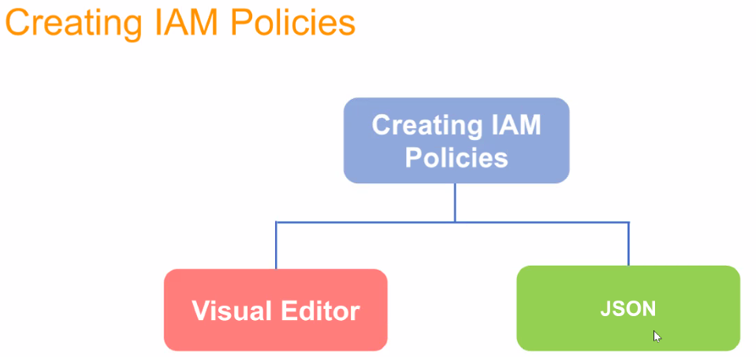

**IAM GROUPS:**

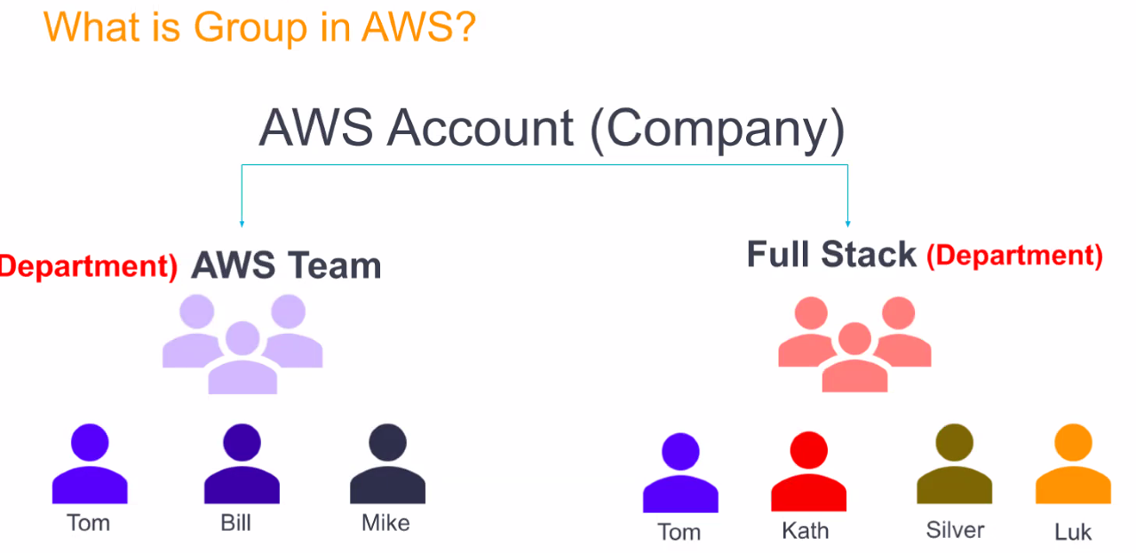

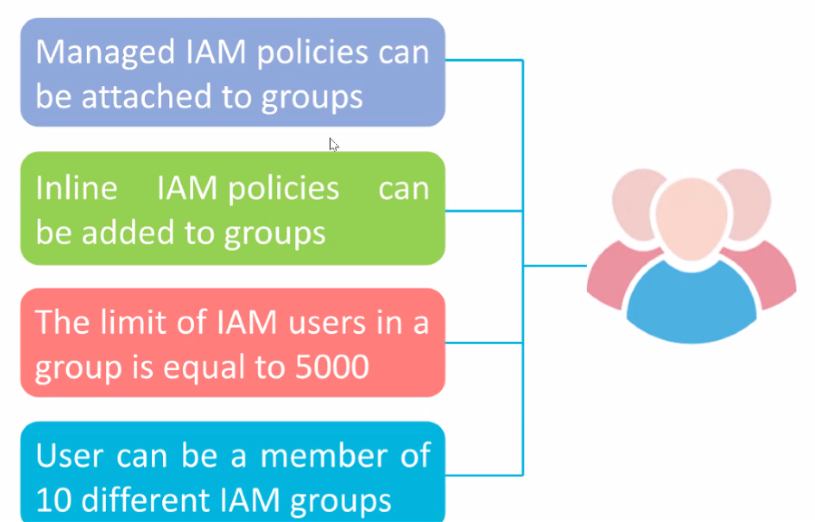

Grup, grubun altina alinamaz.

Bir kullanici 10 gruba kadar uye olabilir.

5000 kullanici bir gruba atanabilir.

**IAM ROLES:**

metin içeren bir resim

Açıklama otomatik olarak oluşturuldu

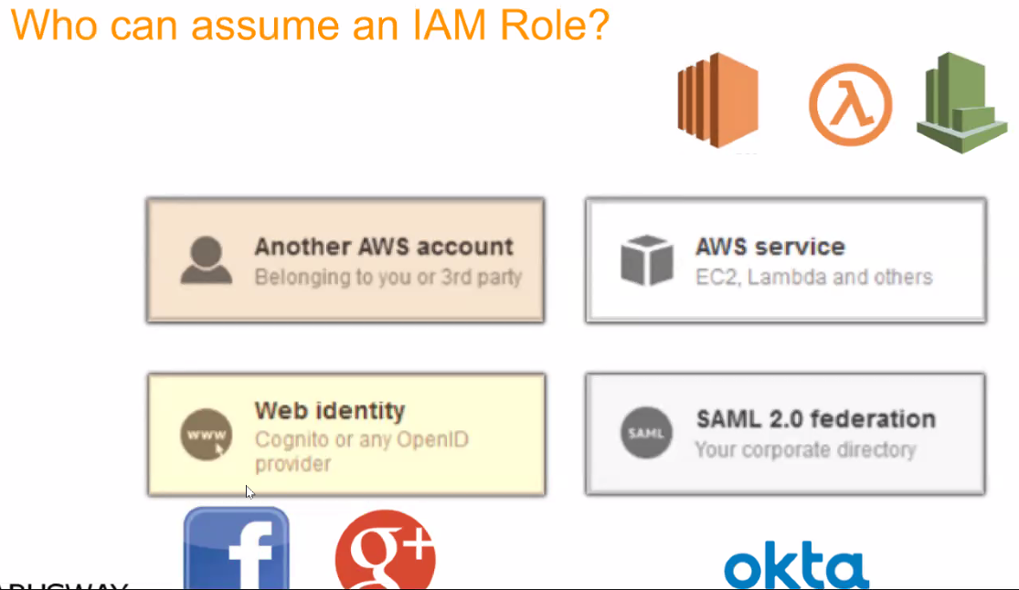

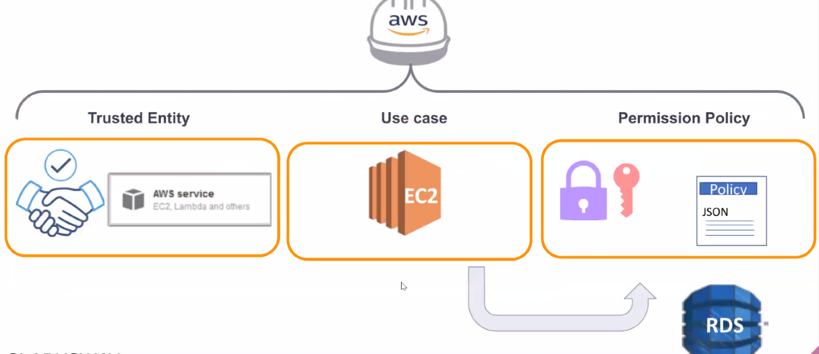

**USER OLUSTURMA (Kullanici Olusturma):**

**IAM > USERS > Add User > User name: umit, Programmatic access, AWS Management S A > next > Attach existing policies > AdministratorAccess > next > key: name value: Admin > review > create user. > Download.csv > send email (ilgilisini sahibine) >**

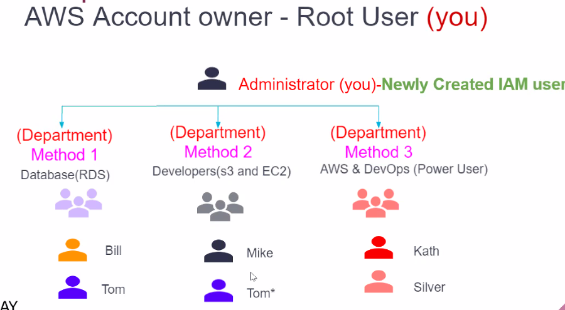

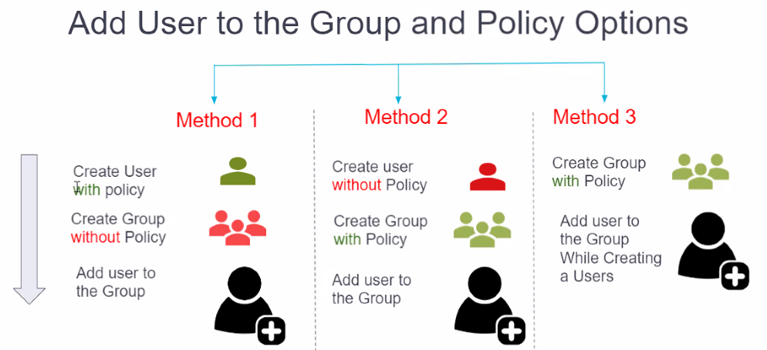

**Method 1:**

IAM > User > Ad duser > isimleri ver > Attach existing policies: database ekledik

IAM > User Groups > user group name: database > userlari sec >

**Method 2:**

IAM > Users > ad duser > Attach existing policy >

IAM > User Groups > user group name: database > policy olustur, userlari sec > create

User groups > Developers > Ad duser > userlar eklendi

**Method 3:**

IAM > Users > ad duser > Attach existing policy >

IAM > User Groups > user group name: database > gruba da ekle, policy olustur, userlari sec > create

Us

PASSWORD UNUTTUM:

**ROL:**

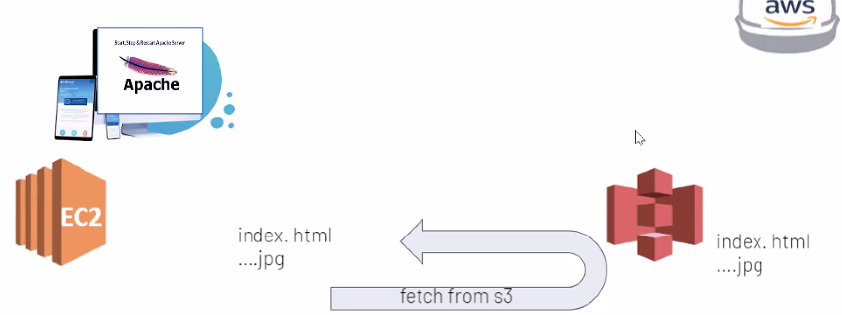

metin içeren bir resim

Açıklama otomatik olarak oluşturuldu

**IAM POLICIES ve JSON Identifiers:**

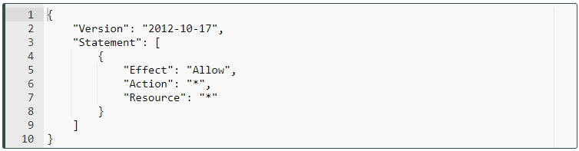

Version:

metin içeren bir resim

Açıklama otomatik olarak oluşturuldu

Statement Block:

metin içeren bir resim

Açıklama otomatik olarak oluşturuldu

Effect:

metin içeren bir resim

Açıklama otomatik olarak oluşturuldu

Actions:



metin içeren bir resim

Açıklama otomatik olarak oluşturuldu

Resources:

metin içeren bir resim

Açıklama otomatik olarak oluşturuldu